**TRƯỜNG ĐẠI HỌC CÔNG NGHIỆP HÀ NỘI**

**KHOA: CÔNG NGHỆ THÔNG TIN**

**---------------------------------------**

BÁO CÁO BÀI TẬP LỚN : CÔNG CỤ VÀ MÔI TRƯỜNG PHÁT TRIỂN PHẦN MỀM

**TÊN ĐỀ TÀI:**

Tìm hiểu về Java, công cụ NetBean và SQL server. Xây dựng phần mềm quản lý bán hàng bằng Java swing

**GVHD: Nguyễn Thái Cường**

**Sinh viên:**

- Nguyễn Thanh Thiên

- Hoàng Đình Thiện

- Trần Lê Thịnh

- Lê Hữu Tuấn

-Vũ Đức Vượng

**Lớp:** Kỹ Thuật Phần Mềm 02**. Khóa:** K12

**Hà Nội – Năm 2020**

**MỤC LỤC**

CHƯƠNG I: GIỚI THIỆU TỔNG QUAN VỀ ĐỀ TÀI 3

**1.** **Đặt vấn đề** 3

**2.** **Giới thiệu đề tài** 3

**3.** **Yêu cầu đề tài** 4

**4.** **Công cụ và ngôn ngữ thực hiện** 5

CHƯƠNG 2: PHÂN TÍCH VÀ THIẾT KẾ BÀI TOÁN 8

**1.** **Phân tích bài toán** 8

**2.** **Thiết kế các use case** 8

**3.** **Thiết kế biểu đồ lớp** 9

**4.** **Thiết kế biểu đồ tuần tự** 9

**4.1.** **Thêm** 9

**4.2.** **Sửa** 10

**4.3.** **Xóa** 11

**4.4.** **Đăng nhập** 12

**4.5.** **Tài khoản** 12

**4.6.** **Lấy dữ liệu** 13

**4.7.** **Tìm kiếm** 14

**5.** **Thiết kế Database** 14

**5.1.** **Bảng tài khoản** 14

**5.2.** **Bảng hàng** 14

CHƯƠNG 3: XÂY DỰNG ỨNG DỤNG 16

**1.** **Thiết kế form đăng nhập** 16

**2.** **Thiết kế form đăng kí** 16

**3.** **Thiết kế form quản lý bán hàng** 16

**4.** **Test Ứng Dụng** 17

**4.1.** **Test form đăng nhập: Success** 17

**4.2.** **Test form đăng kí: Success** 19

**4.3.** **Test Form Quản Lý Bán Hàng** 19

# **CHƯƠNG I: GIỚI THIỆU TỔNG QUAN VỀ ĐỀ TÀI**

1. **Đặt vấn đề**

- Khi làm kinh doanh, bán hàng phải đối mặt với rất nhiều công việc cần làm. Từ việc tìm nguồn hàng chất lượng, vận chuyển, bảo quản kho, tìm kiếm khách hàng đến các công việc bán hàng, cân đối thu – chi và tính toán chi phí để có lãi và tái đầu tư tiếp. Sau đó còn cần phải quan tâm đến việc quản lý hàng hóa làm sao để không bị hỏng hóc hay thất thoát.

- Với những phương pháp thủ công trước đây, ta sẽ gặp rất nhiều khó khan: Khó quản lý hàng hóa, mất nhiều thời gian, thiếu chuyên nghiệp,… Quản lý sản phẩm là thành một phần không thể thiếu của cuộc sống của nhiều công ty. Tuy nhiên, đối với một số công ty mới thành lập và doanh nghiệp, nó vẫn giống như một khu rừng tối, nơi khó xác định được đâu, ở đâu và tại sao.

-Vai trò của người quản lý sản phẩm là khá mới và nó không phù hợp với bất kỳ vai trò truyền thống nào mặc dù nó có nhiều điểm chung với kỹ thuật, tiếp thị và thiết kế. Chức năng và vai trò của nhà quản lý sản phẩm ngày càng trở nên quan trọng và ở đây chúng ta xác định tại sao.

- Phần mềm Excel sẽ là giải pháp, tuy nhiên với các số liệu rời rạc trên các file Excel khiến dữ liệu dễ bị thất lạc và không mang tính bảo mật. Ngoài ra nó còn khó sử dụng với người không quen.

* Và đặc biệt hơn, trong thời đại nền công nghiệp 4.0 thì việc quản lý bán hàng cần trở nên dễ dàng, nhanh gọn hơn. Từ đó chúng em quyết định lựa chọn đề tài “Xây dựng phần mềm quản lý bán hàng”. Phần mềm sẽ giúp giải quyết các vấn đề trên một cách tự động, nhanh chóng, chính xác.
* Phần mềm quản lý bán hàng sẽ giúp:

+ Quản lý thông tin hàng hóa.

+ Quản lý báo cáo, thông kê hằng tháng.

+ Quản lý cập nhập thông tin hàng hóa.

1. **Giới thiệu đề tài**

**-** Mục đích : Xây dựng phần mềm quản lý bán hàng

- Mục tiêu : Đề tài này hướng đến việc ứng dụng công nghệ thông tin và xây dựng một chương trình quản lý bán hàng đột phá hơn, giúp doanh nghiệp nắm bắt chính xác thông tin về hàng hóa, vật tư, nguyên vật liệu một cách kịp thời nhất. Công cụ này không chỉ hỗ trợ tối đa trong công việc quản lý kho với các hoạt động nhập kho, kiểm tra trạng thái hàng, nhập thông tin hàng, báo cáo mà còn có nhiều tính năng khác như quản trị hệ thống, quản lý sản phẩm hay quản lý khách hàng. Giúp bạn giám sát dễ dàng các thông tin về sản phẩm bán ra như : phân loại hàng hóa, tên sản phẩm, số lượng , giá tiền.Với giao diện dễ dàng đơn giản thông minh, giúp người dùng dễ sử dụng, kiểm soát sản phẩm hiệu quả.

1. **Yêu cầu đề tài**

+ Tìm Hiểu:

- Ngôn ngữ java swing, công cụ netBeans , SQL server

- Cách xây dựng quản lý bán hàng

+ Tính năng,ứng dụng:

- Đăng nhập ứng dụng : Admin cần có 1 tài khoản đăng nhập cho phép truy cập và quản lý cơ sở dữ liệu

- Hiển thị các mặt hàng: Sau khi đăng nhập mọi thông tin trong cơ sở dữ liệu sẽ được hiển thị

- Quản lý thêm sửa xóa các mặt hàng : Cho phép người quản lý thêm sửa xóa các mặt hàng hay còn gọi là cập nhật cơ sở dữ liệu

- Biết cách xây dựng cơ sở dữ liệu

- Biết cách tạo giao diện người dùng

- Biết cách liên kết cơ sở dữ liệu

- Nắm bắt được cách hoạt động của từng modul

+ Tạo cho các thành viên nhóm khả năng làm việc nhóm:

- Kỹ năng tổ chức công việc: Kỹ năng tổ chức công việc là nhiệm vụ của trưởng nhóm, người trưởng nhóm phải có khả năng giao việc và giải quyết các vấn đề phát sinh trong nhóm, đảm bảo sự đồng đều giữa các thành viên với nhau để công việc không bị giám đoạn vì bất kỳ lý do gì. Ngoài ra kỹ năng làm việc nhóm là phải biết cách tổ chức công việc. Đây cũng là nhiệm vụ của các thành viên trong nhóm, khi được giao việc các thành viên phải biết cách tiến hành công việc thế nào cho khoa học, không để tiến trình công việc quá chậm so với những thành viên khác, đảm bảo công việc được hoàn thành đúng tiến độ và thời gian.

- Trợ giúp và tôn trọng lẫn nhau: Trong cùng một nhóm các thành viên phải biết trợ giúp lẫn nhau trong công việc, nếu đồng đội của mình gặp khó khăn hãy sẵn sàng chia sẻ, giúp đỡ họ. Việc làm này sẽ tạo nên sự gắn kết giữa các thành viên trong nhóm lại với nhau. Bên cạnh đó các thành viên cần tôn trọng lẫn nhau, không nên nghĩ rằng mình giỏi hơn người khác, tự đề cao mình và xem thường các thành viên khác. Việc giúp đỡ và tôn trọng lẫn nhau giữa các thành viên trong nhóm chính là động lực lớn nhất để cùng làm việc và hướng tới mục đích chung cuối cùng.

- Có trách nhiệm với công việc được giao: Làm việc một mình hay nhóm bạn cũng cần luyện cho mình kỹ năng có trách nhiệm với công việc. Khi làm việc một mình, kết quả không tốt thì chỉ bạn là người chịu trách nhiệm, nhưng làm việc nhóm thì khác. Nếu bạn ỷ lại hoặc không hoàn thành nhiệm vụ được giao nghĩa là bạn đang làm ảnh hưởng đến cả tập thể. Khi đó công lao của những người cố gắng làm tốt cũng bị phủ nhận tất cả, bởi kết quả cuối cùng mới là thước đo kết quả công việc chứ không phải chỉ một phần công việc được hoàn thành.

- Khuyến khích và phát triển cá nhân: Đây là kỹ năng dành cho người trưởng nhóm, một thủ lĩnh có bản lĩnh và năng lực là một thủ lĩnh biết cách khuyến khích, tạo động lực , điều kiện cho các thành viên trong nhóm phát triển cá nhân ngay trong nhóm của mình. Khi một cá nhân được khuyến khích và tạo điều kiện để phát triển chính là động lực để thành viên đó cố gắng hơn trong công việc và thấy giá trị của bản thân được nâng cao hơn.

- Gắn kết: Hãy biết cách gắn kết lại với các thành viên khác trong nhóm nếu không bạn sẽ thấy lẻ loi, đôi khi cảm thấy mình không được trọng dụng trong nhóm, nhưng đó chỉ là do bạn tưởng tượng mà thôi. Hãy học cách sát lại với mọi người, chỉ có sự gắn kết mới cho các bạn một nhóm hoàn hảo nhất. Bởi khi đó các thành viên sẽ cởi mở hơn trong việc chia sẻ, giúp đỡ lẫn nhau trong công việc cũng như cuộc sống.

- Tạo sự đồng thuận: Nếu không có kỹ năng làm việc nhóm rất dễ gây ra mâu thuẫn do có những ý kiến trái chiều giữa các thành viên trong nhóm. Lúc này việc tạo được sự đồng thuận là rất quan trọng để nhóm cùng hướng đến lợi ích chung. Đây không phải là kỹ năng dễ, bởi để có được sự đồng thuận các thành viên ngoài việc nêu ý kiến phải biết lắng nghe và tôn trọng ý kiến của người khác, biết cách phân tích đúng, sai và thuyết phục được đồng đội của mình.

- Vô tư, ngay thẳng: Khi làm việc nhóm bạn hãy bỏ qua hết sự ích kỷ cá nhân, không chấp nhất những chuyện nhỏ, tỵ nạnh với đồng đội của mình, trách va chạm, mâu thuẫn… với thành viên khác. Nếu gặp tình huống thấy không hợp lý hãy thẳng thắn góp ý ngay. Nếu làm được việc này chắc chắn bạn sẽ được các thành viên trong nhóm tin tưởng và nể trọng, đồng thời góp phần xây dựng sự đoàn kết trong nhóm, tạo động lực để cả nhóm cùng tiến lên.

1. **Công cụ và ngôn ngữ thực hiện**

- Java Swing là bộ công cụ GUI thế hệ kế tiếp mà Sun Microsystems tạo ra cho phép môi trường phát triển enterprise trong Java.Bằng môi trường phát triển enterprise, chúng ta hiểu rằng, các lập trình viên có thể sử dụng Swing để tạo ra các ứng dụng Java có khả năng mở rộng với một dãy nhiều thành phần mạnh mẽ. Thêm vào đó, bạn có thể kế thừa hoặc chỉnh sửa những thành phần này để điều khiển việc hiển thị và các hành xử của chúng. Swing không phải là một từ viết tắt. Đó là tên thay thế cho một tập hợp lựa chọn của nó cho các designer khi dự án được thực hiện vào 1996. Swing thật sự là một phần của gia đình rộng lớn các sản phẩm của Java được biết đến như Java Foundation Classes s(JFC) bao gồm nhiều đặc điểm của Internet Foundation Classes của Netscape cũng như bị ảnh hưởng thiết kế của Taligent và Lighthouse Design của IBM. Swing được phát triển thật sự kể từ thời điểm bản beta của JDK 1.1, khoảng mùa xuân 1997. Swing API bản beta đưa ra khoảng nửa cuối 1997 và được chính thức phát hành vào tháng 3 năm 1998. Khi được phát hành, các thư viện của Swing 1.0 chứa khoảng 250 lớp và 80 giao tiếp. Sự phát triển được tiếp tục khi theo thời gian, bản Swing 1.4 chứa 85 giao tiếp public và 451 lớp public. Mặc dù Swing là được phát triển đơn lẻ từ lõi của Java Development Kit, nó yêu cầu phải có tối thiểu JDK 1.1.5 để chạy. Swing được xây dựng dựa trên những mô hình event được giới thiệu trong serie JDK 1.1. Bạn không thể sử dụng Swing với JDK 1.0.2, thêm vào đó bạn phải có Java 1.1 cho phép trình duyệt hỗ trợ Swing Applet. Java 2 SDK 1.4 được phát hành bao gồm nhiều lớp Swing được cập nhật và hỗ trợ một vài đặc điểm mới. Swing được tích hợp đầy đủ trong cả trong bộ công cụ của các nhà phát triển và runtime environment của tất cả các bản phát hành Java 2 (SDK 1.2 và những phiên bản cao hơn) chứa cả Java Plug-in.

- NetBeans IDE là một công cụ hỗ trợ lập trình viết mã code miễn phí được cho là tốt nhất hiện nay, được sử dụng chủ yếu cho các lập trình viên phát triển Java tuy nhiên phần mềm có dung lượng khá là nặng dành cho các máy cấu hình có RAM, CPU tương đối cao để vận hành. NetBeans IDE là môi trường phát triển tích hợp và cực kỳ cần thiết cho các lập trình viên, công cụ này có thể hoạt động tốt với rất nhiều nền tảng hệ điều hành khác nhau như Linux, Windows, MacOS,... là một mã nguồn mở cung cấp các tính năng cần thiết nhất nhăm tại ra các ứng dụng web, thiết bị di động, desktop. NetBeans IDE hỗ trợ rất nhiều những ngôn ngữ lập trình như Python, Ruby, JavaScript, Groovy, C / C + +, và PHP. Tính năng chính của NetBeans:

• Hỗ trợ nhiều loại ngôn ngữ lập trình.

• Chỉnh sửa mã nguồn thông minh.

• Giao diện trực quan, dễ thao tác, sử dụng,

• Là một công cụ lập trình phần mềm máy tính hoặc phần mềm trên các thiết bị di động.

• Gỡ lỗi mạng nội bộ và từ xa.

• Thử nghiệm tính năng xây dựng giao diện đồ họa.

• Tính năng QuickSearch (Tìm kiếm nhanh), tự động biên dịch, hỗ trợ các Framework cho website, trình ứng dụng máy chủ GlassFish và cơ sở dữ liệu.

- Công cụ SQL server :

* Trước hết SQL là viết tắt của cụm từ Structure Query Language, tạm dịch là ngôn ngữ truy vấn có cấu trúc. Có nghĩa là SQL chỉ làm việc với những dữ liệu có cấu trúc dạng bảng (table) như của Foxpro, DBase, Access... Nếu bạn chỉ làm việc với các tệp dữ liệu dạng văn bản như của Winword, hay các ảnh, âm thanh... thì bạn không thể ứng dụng SQL được.
* Đối tượng của SQL là các bảng dữ liệu và các bảng này bao gồm nhiều cột và hàng. Cột được gọi là trường và hàng là bản ghi của bảng. Cột với tên gọi và kiểu dữ liệu xác định tạo nên cấu trúc của bảng. Khi bảng được tổ chức có hệ thống cho một mục đích, công việc nào đó ta có một CSDL.
* SQL luôn luôn thao tác trên các bảng. SQL dùng để phân tích, tổng hợp số liệu từ các bảng đã có sẵn, tạo nên các dạng bảng mới, sửa đổi cấu trúc, dữ liệu của các bảng đã có. Sau khi thực hiện một hay một chuỗi các lệnh SQL là có thể có đủ số liệu để tạo ra báo cáo theo yêu cầu công việc. Vì mục tiêu của các chương trình quản lý CSDL là quản lý dữ liệu được lưu trữ trong các bảng nên SQL được dùng rất thường xuyên trong mọi công việc.

**CHƯƠNG 2: PHÂN TÍCH VÀ THIẾT KẾ BÀI TOÁN**

1. **Phân tích bài toán**

* Khách hàng cần xây dựng Phần mềm quản lý bán hàng xây dựng hệ thống giúp
* quản lý các loại mặt hàng .
* Lấy dữ liệu hàng hóa từ kho csdl
* Thêm hàng hóa vào csdl
* Sửa thông tin hàng hóa
* Xóa thông tin hàng hóa
* Tìm kiếm hàng hóa
* Các loại hàng hóa gồm : Mã Hàng , Tên hàng , Số lượng , Giá , Loại hàng .

1. **Thiết kế các use case**

* Gồm các use case sau: Đăng nhập, Đăng kí, Lấy dữ liệu, Thêm, Sửa, Xóa ,Tìm kiếm

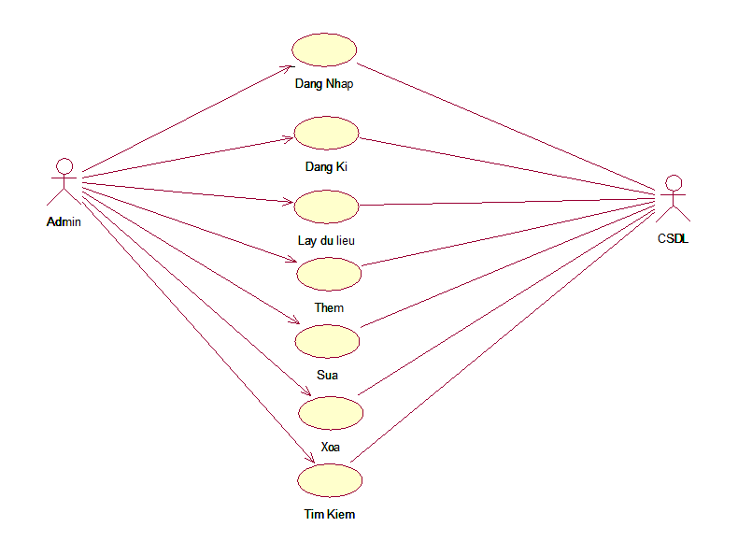

*Biểu đồ thiết kế use case*

1. **Thiết kế biểu đồ lớp**



*Biểu đồ lớp*

1. **Thiết kế biểu đồ tuần tự**
   1. **Thêm**

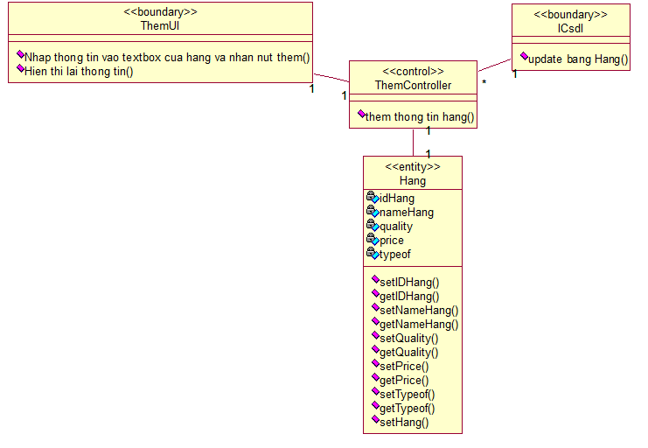

*Biểu đồ lớp thêm*

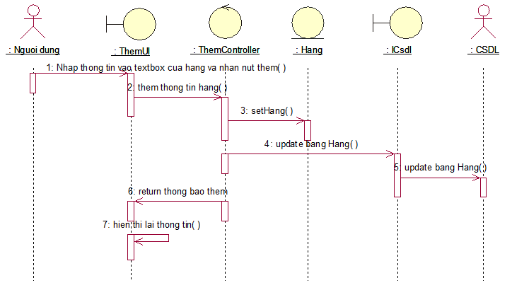

*Biểu đồ trình tự thêm*

* 1. **Sửa**

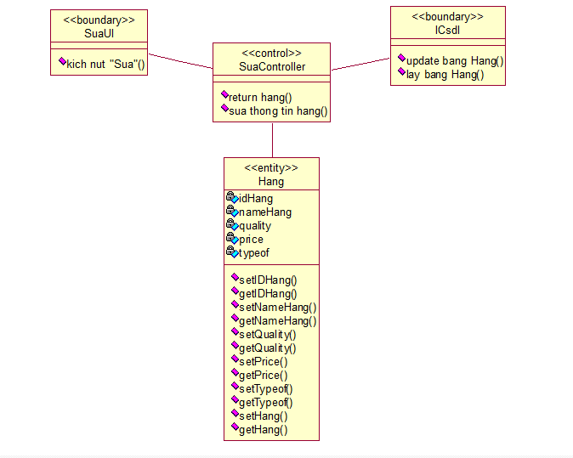

*Biểu đồ lớp sửa*

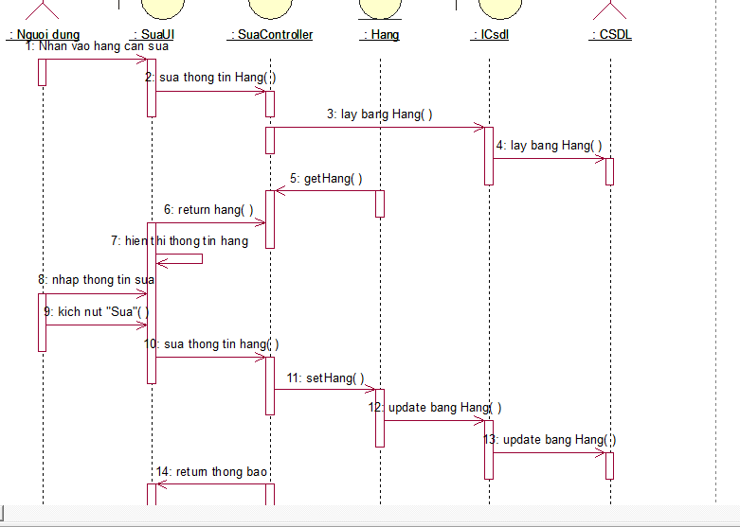

*Biểu đồ trình tự sửa*

* 1. **Xóa**

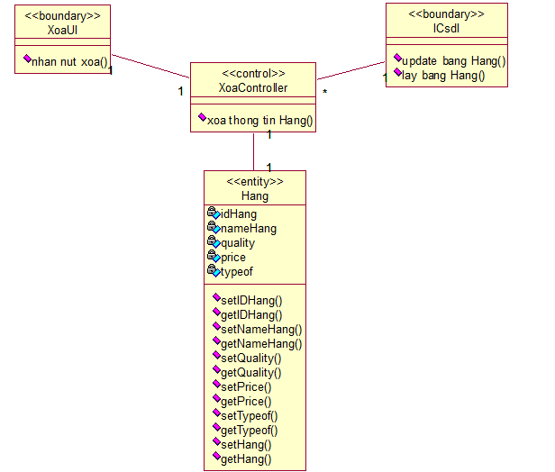

*Biểu đồ lớp xóa*

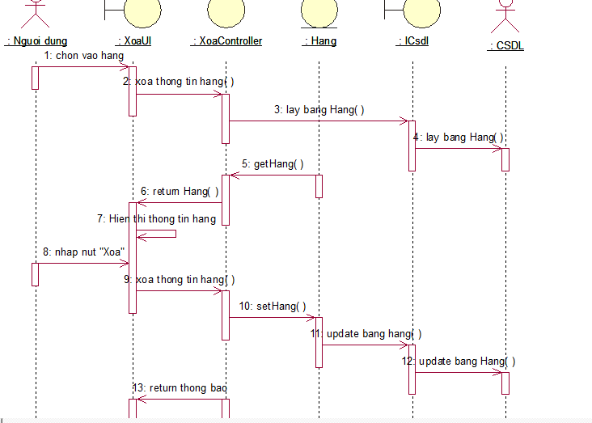

*Biểu đồ trình tự xóa*

* 1. **Đăng nhập**

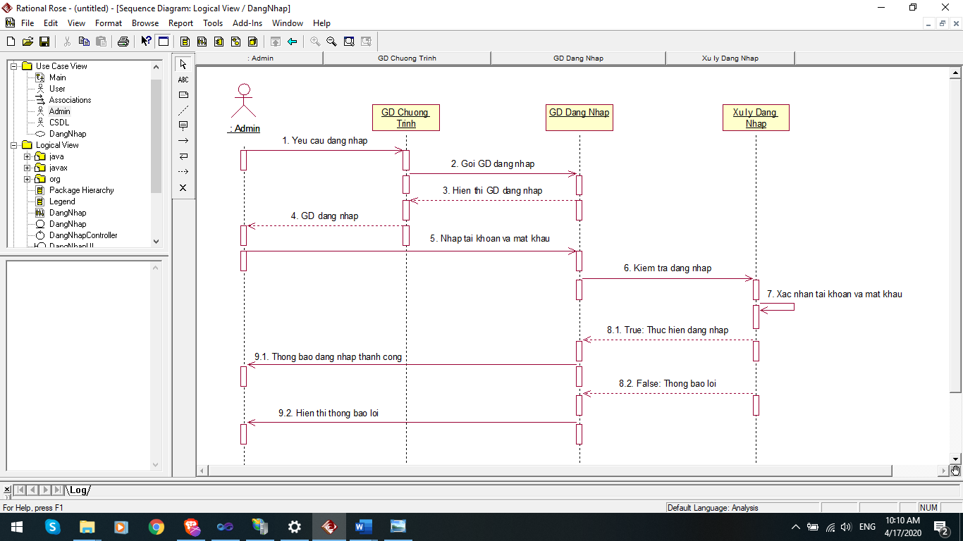

*Biểu đồ trình tự đăng nhập*

* 1. **Tài khoản**

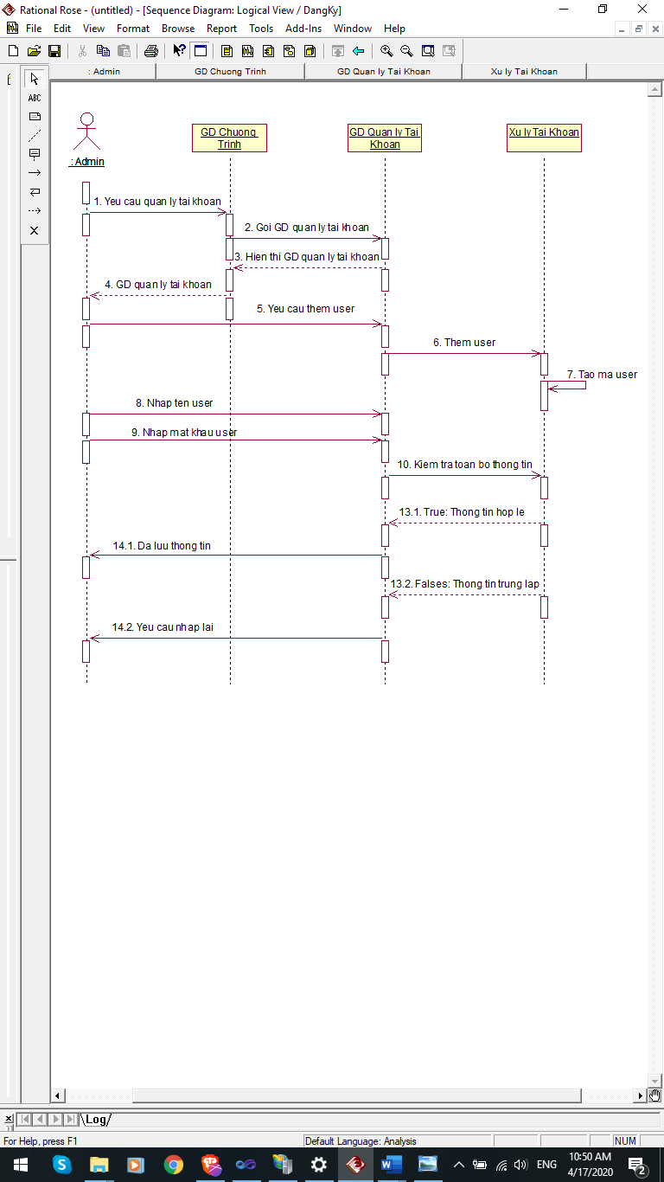

*Biểu đồ trình tự tài khoản*

* 1. **Lấy dữ liệu**

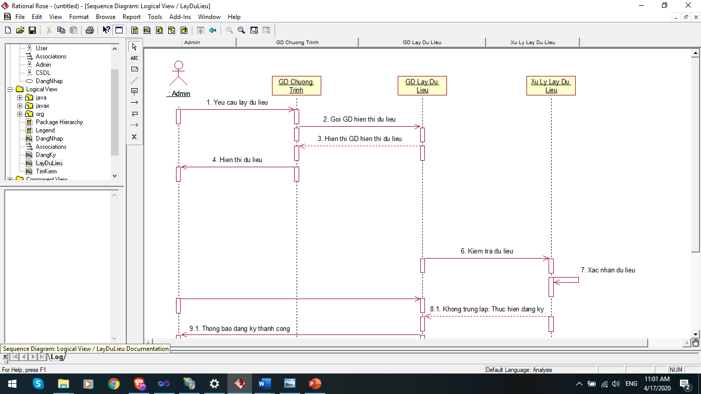

*Biểu đồ trình tự lấy dữ liệu*

* 1. **Tìm kiếm**

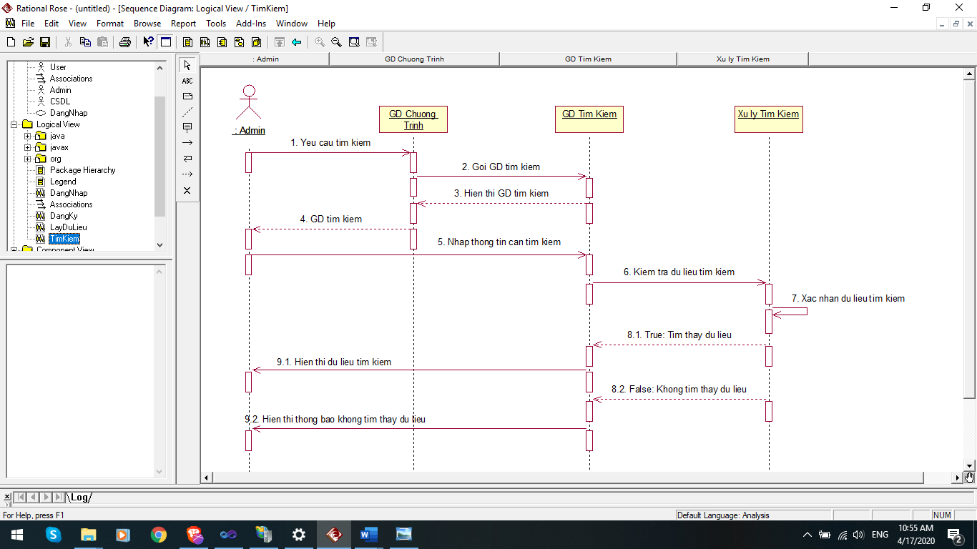

*Biểu đồ trình tự tìm kiếm*

1. **Thiết kế Database**
   1. **Bảng tài khoản**

* Bảng lưu trữ thông tin tài khoản và mật khẩu của người quản lý

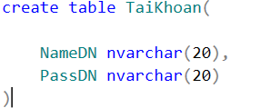

* Insert thông tin thử nghiệm:

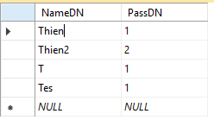

* 1. **Bảng hàng**
* Bảng lưu trữ thông tin hàng hóa

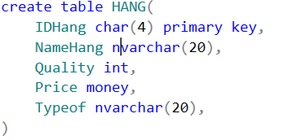

* Insert thông tin thử nghiệm:

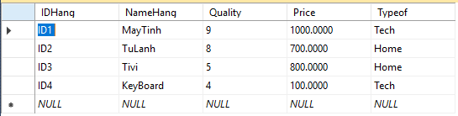

**CHƯƠNG 3: XÂY DỰNG ỨNG DỤNG**

**THIẾT KẾ FORM BẰNG MOCKUP**

1. **Thiết kế form đăng nhập**

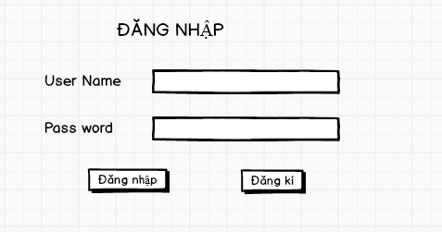

1. **Thiết kế form đăng kí**

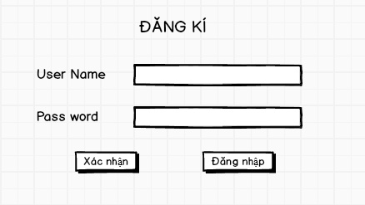

1. **Thiết kế form quản lý bán hàng**

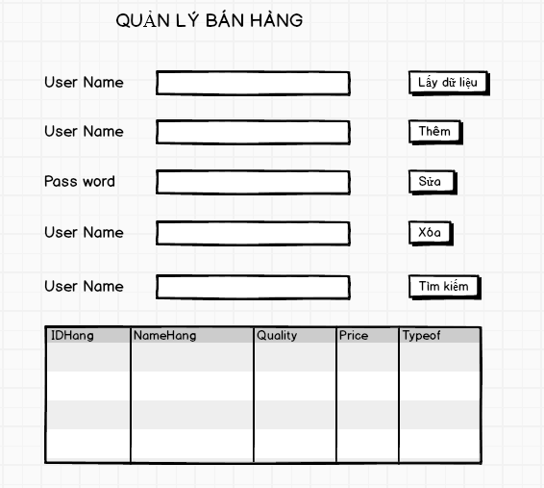

1. **Test Ứng Dụng**
   1. **Test form đăng nhập: Success**

+ Khi nhập đúng tên tài khoản và mật khẩu:

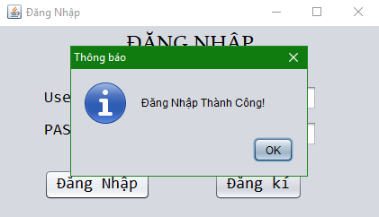

+ Bấm OK và được truy cập bảng quản lý bán hàng

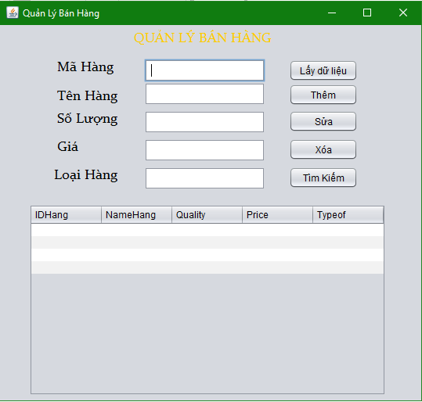

+ Ngược lại nhập sai:

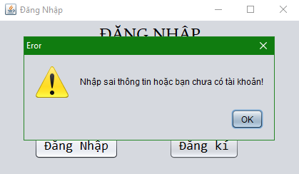

* 1. **Test form đăng kí: Success**

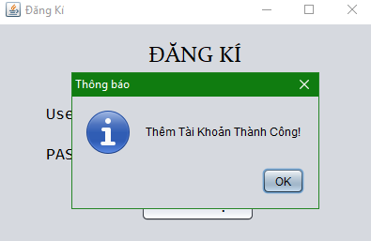

* 1. **Test Form Quản Lý Bán Hàng**

+ Button Lấy Dữ Liệu: Success

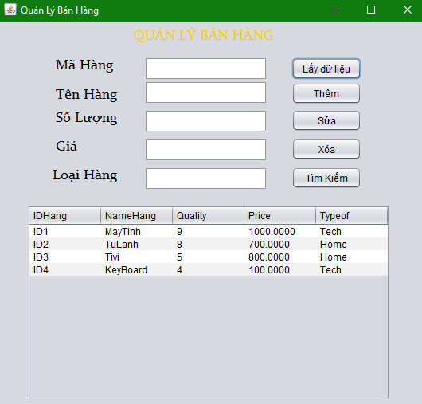

+ Button Thêm: Success

* Khi nhập thông tin bấm thêm -> bấm ok : DatagridView sẽ tự động cập nhật và hiển thị lại danh sách

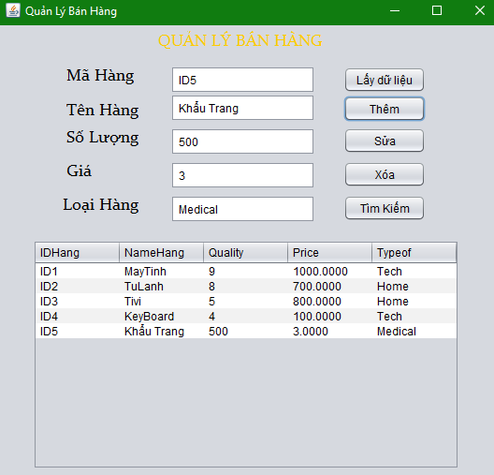

+ Button Sửa: success

* Khi click vào bất kì mặt hàng nào thông tin sẽ được hiển thị ở các ô texfield để cho phép chỉnh sửa

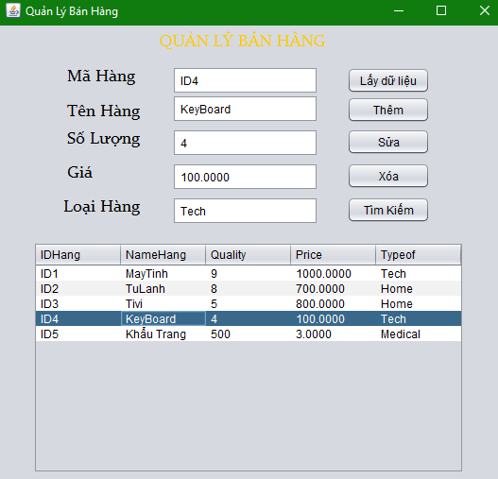

* Bấm sửa sẽ hiển thị thông báo sửa thành công và hiển thị lại danh sách

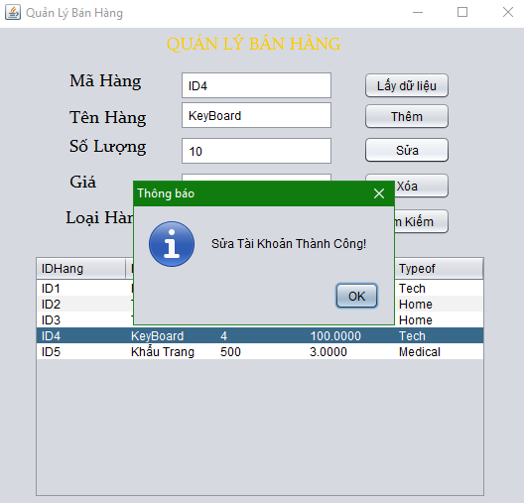

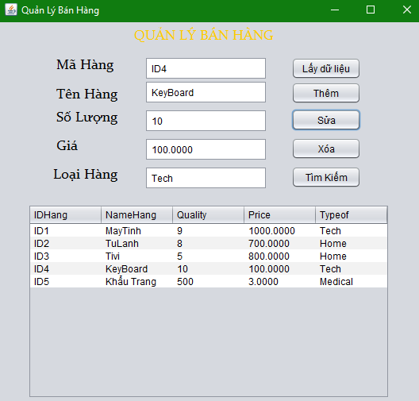

**+ Button Xóa: success**

* Click vào item bất kì và click nút xóa -> xóa và hiển thị lại danh sách

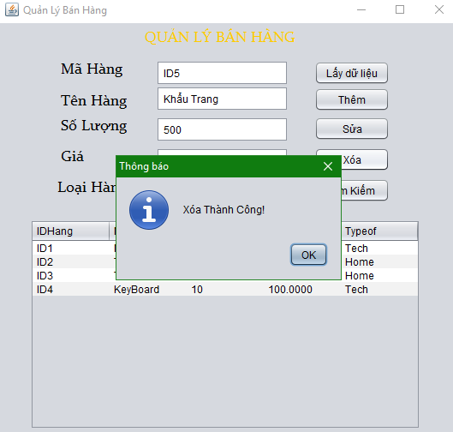

**+ Button Tìm Kiếm : success**

* Tìm kiếm theo ID hàng

